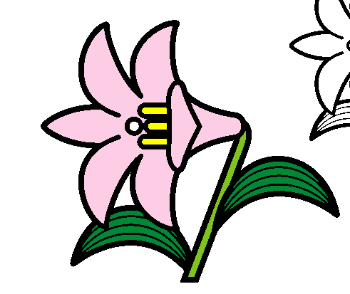
病気や発達に関する相談先
変更があった場合は随時記入していきましょう！

これまで受けてきた診察・診断・検査、相談や療育について記入しましょう。
時 期 | 医療・相談・療育機関名 | 内 容
年 月～ 年 月
（ 歳～ 歳）
年 月～ 年 月
（ 歳～ 歳）
年 月～ 年 月
（ 歳～ 歳）
年 月～ 年 月
（ 歳～ 歳）
年 月～ 年 月
（ 歳～ 歳）
年 月～ 年 月
（ 歳～ 歳）
年 月～ 年 月
（ 歳～ 歳）
年 月～ 年 月
（ 歳～ 歳）
年 月～ 年 月
（ 歳～ 歳）

